Visualisation de molécules avec Libmol.org

Espace de travail
Sélection par éditeur de commande  Sélections prédéfinies  Le bouton masque ou montre le composant  Représentations de la sélection  Colorations de la sélection  Aide contextuelle  (au survol d’une commande)  Remarque : la sélection active et ses propriétés apparaissent en bleu | 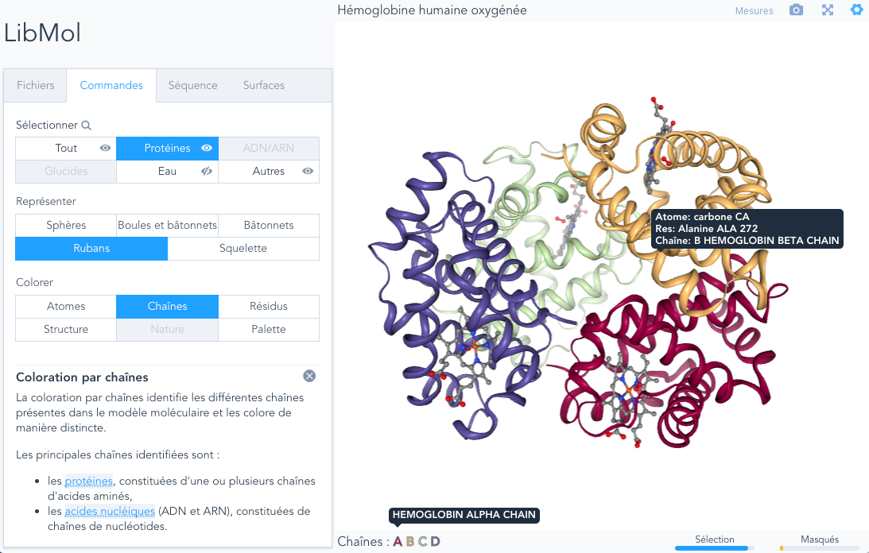 |  |  |  | Réglages : couleur arrière-plan, plan de coupe,…  Capture d’écran  Mesures  Survol à la souris : nom de l’atome du résidu et de la molécule  Clic gauche : rotation  Clic droit : translation  Molette : zoom  Code couleur de la dernière coloration utilisée  Affichage des noms au survol  % atomes sélectionnés et masqués (surbrillance au survol)
Mode séquence |  |  | Mesures de distances et d’angles
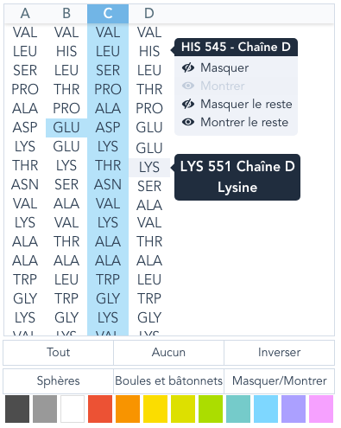 |  | Chaînes du modèle. En bleu, chaîne entièrement sélectionnée  Clic droit : masquer/montrer un résidu ou une chaîne  Survol d’un résidu ou d’une chaîne : identification et mise en surbrillance  Les résidus sélectionnés apparaissent en bleu  Sélections prédéfinies  Modes de représentation appliqués à la sélection  Couleurs appliquées à la sélection | 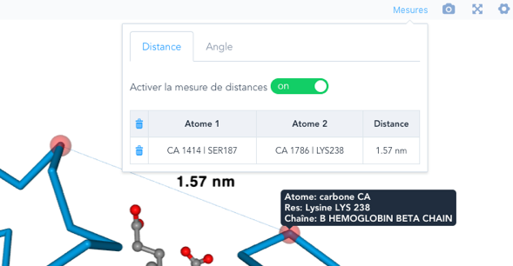 | Choisir le type de mesure  Activer la mesure des distances  Effacer les mesures réalisées  Repérage en rouge, des atomes choisis pour la mesure (cliquer pour sélectionner)
 |  |  | Éditeur de commandes
Saisir la commande de sélection
Valider la sélection réalisée
Fermer l’éditeur
Nombre d’atomes (également en surbrillance)

Suggestions correspondantes aux lettres en cours de frappe
Après validation, la sélection devient un bouton éditable

